CHƯƠNG 8: HÌNH HỌC PHẲNG: CÁC HÌNH HÌNH HỌC CƠ BẢN

BÀI 1: ĐIỂM. ĐƯỜNG THẲNG
I. MỤC TIÊU
1. Kiến thức, kĩ năng
Sau khi kết thúc bài học, HS cần:
- Vẽ và kí hiệu được điểm và đường thẳng
- Nói được một điểm thuộc hay không một đường thẳng
- Tìm được một số hình ảnh của điểm và đường thẳng trong thực tế
2. Năng lực
a. Năng lực chung: Năng lực tư duy và lập luận toán học; năng lực mô hình hóa toán học; năng lực giải quyết vấn đề toán học; năng lực giao tiếp toán học; năng lực sử dụng công cụ, phương tiện học toán
- Năng lực chú trọng: tư duy và lập luận toán học, giải quyết vấn đề toán học, giao tiếp toán học, sử dụng công cụ, phương tiện toán học
3. Phẩm chất
Rèn luyện thói quen tự học, ý thức hoàn thành nhiệm vụ học tập, bồi dưỡng hứng thú học tập cho HS.
II. THIẾT BỊ DẠY HỌC VÀ HỌC LIỆU
- Đối với giáo viên: Sgk, thước kẻ dài
- Đối với học sinh: vở ghi, sgk, đồ dùng học tập
III. TIẾN TRÌNH DẠY HỌC
1. Điểm
- Mỗi chấm nhỏ trên trang giấy cho ta hình ảnh của một điểm.
- Người ta thường dùng các chữ cái in hoa A, B, C, ... để đặt tên cho điểm.
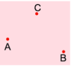
Ví dụ:

- Ta có hình ảnh của ba điểm A, B, C phân biệt.
- Ta có hình ảnh của hai điểm M, N trùng nhau.
Chú ý:
- Khi nói tới hai điểm mà không giải thích gì thêm, ta coi đó là hai điểm phân biệt.
- Từ những điểm, ta xây dựng được các hình. Mỗi hình là một tập hợp các điểm. Một điểm cũng được coi là một hình.
Làm Thực hành 1
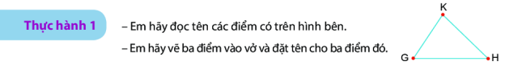
2. Đường thẳng
- Dùng thước kẻ một vạch thẳng dọc theo mép thước, ta được một đường thẳng.
- Đường thẳng không bị giới hạn về hai phía.
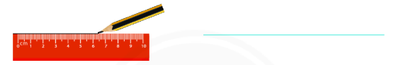
Ví dụ: sợi dây kéo căng, mép tường, vạch kẻ đường, ... là những đường thẳng.
Chú ý:
Người ta thường dùng các chữ cái thường a, b, c, d, ... để đặt tên cho đường thẳng.
Ví dụ: Đường thẳng a

Làm Thực hành 2:
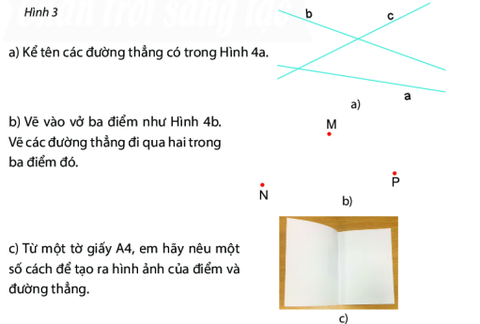
3. Vẽ đường thẳng
- Đường thẳng đi qua hai điểm A và B được gọi là đường thẳng AB (hoặc BA)
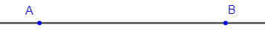
- Có một và chỉ một đường thẳng đi qua hai điểm phân biệt cho trước.
Làm Thực hành 3
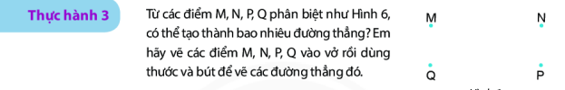
4. Điểm thuộc đường thẳng. Điểm không thuộc đường thẳng
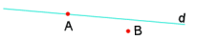
Cho hình vẽ sau:

Ta nói:
- Điểm A thuộc đường thẳng d (hoặc điểm A nằm trên đường thẳng d, hoặc đường thẳng d chứa điểm A). Kí hiệu: A $∈$ d
- Điểm B không thuộc đường thẳng d (hoặc điểm B không nằm trên đường thẳng d, hoặc đường thẳng d không chứa điểm B). Kí hiệu: B $∉$ d
Làm Thực hành 4
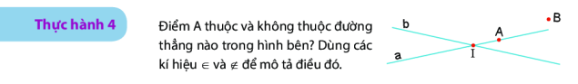
- Bài tập: 1; 3; 4/77 SGK
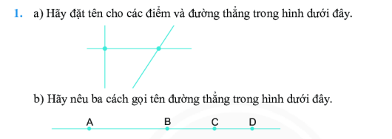
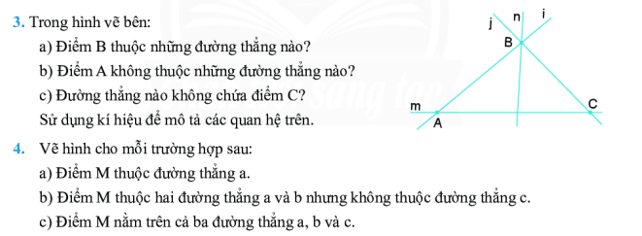

BÀI 2. BA ĐIỂM THẲNG HÀNG

BA ĐIỂM KHÔNG THẲNG HÀNG
I. MỤC TIÊU
1. Kiến thức, kĩ năng
Sau khi kết thúc bài học, học sinh cần:
- Kể ra được các bộ ba điểm thẳng hàng, không thẳng hàng trong hình vẽ cho trước
- Nêu được vị trí của các điểm tromg bộ ba điểm thẳng hàng
- Vẽ được các bộ ba điểm thẳng hàng hoặc không thẳng hàng
- Tìm được một số hình ảnh của các bộ ba điểm thẳng hàng (không thẳng hàng) trong thực tế
2. Năng lực
a. Năng lực chung: Năng lực tư duy và lập luận toán học; năng lực mô hình hóa toán học; năng lực giải quyết vấn đề toán học; năng lực giao tiếp toán học; năng lực sử dụng công cụ, phương tiện học toán
- Năng lực chú trọng: tư duy và lập luận toán học, giải quyết vấn đề toán học, giao tiếp toán học, sử dụng công cụ, phương tiện toán học
3. Phẩm chất
Rèn luyện thói quen tự học, ý thức hoàn thành nhiệm vụ học tập, bồi dưỡng hứng thú học tập cho HS.
II. THIẾT BỊ DẠY HỌC VÀ HỌC LIỆU
- Đối với giáo viên: Sgk, thước kẻ dài
- Đối với học sinh: vở ghi, sgk, đồ dùng học tập
III. TIẾN TRÌNH DẠY HỌC
1. Ba điểm thẳng hàng
- Ba điểm phân biệt A, B,C cùng nằm trên một đường thẳng được gọi là ba điểm thẳng hàng (hình a).
- Ba điểm D, E, F không cùng thuộc bất kì một đường thẳng được gọi là ba điểm không thẳng hàng (hình b).
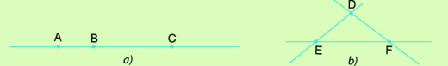
Làm Bài tập 1/79 SGK
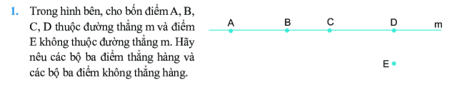
2. Quan hệ giữa ba điểm thẳng hàng
Với ba điểm thẳng hàng, có một và chỉ một điểm nằm giữa hai điểm còn lại.

Chú ý:

Với ba điếm A, B, C thẳng hàng trên, ta nói: Điểm B nằm giữa hai điểm B và C.
- Các điểm B, C nằm cùng phía đối với điểm A.
- Các điểm A, C nằm khác phía đối với điểm B.
- BÀI TẬP: 2, 3, 4/80 SGK
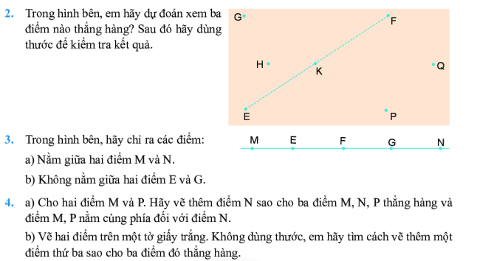
BÀI 3: HAI ĐƯỜNG THẲNG CẮT NHAU, SONG SONG. TIA
I. Mục tiêu
1/ Kiến thức
- Liệt kê được hai trường hợp về quan hệ giữa hai đường thẳng : cắt nhau, song song.
- Tìm được các đường thẳng cắt nhau, song song với nhau trong một số hình vẽ.
- Nêu được khái niệm và vẽ được tia.
- Kể được một số hình ảnh của hai đường thẳng cắt nhau, song song, tia trong thực tiễn.
2/ Năng lực: Tư duy và lập luận toán học, mô hình hóa toán học, sử dụng công cụ, phương tiện học toán.
3/ Phẩm chất: Tích cực, cẩn thận, nghiêm túc trong học tập.
II. Chuẩn bị
- GV: thước kẻ dài, hình ảnh
- HS: SGK, dụng cụ học tập.
III. Hoạt động học tập
1. Hai đường thẳng cắt nhau, song song.
- Nếu hai đường thẳng chỉ có một điểm chung, ta nói rằng hai đường thẳng đó cắt nhau. Điểm chung được gọi là giao điểm của hai đường thẳng.
- Nếu hai đường thẳng không có điểm chung nào, ta nói rằng hai đường thẳng đó song song với nhau.
Ví dụ:
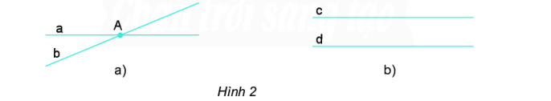
Trong hình 2a ta có hai đường thẳng a và b cắt nhau tại giao điểm A.
Trong hình 2b ta có hai đường thẳng c và d song song với nhau.
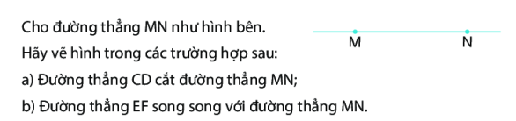
Làm Thực hành trang 81 SGK:

Làm Bài tập 1, 2, 3 trang 82 SGK:
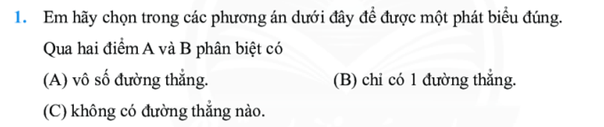
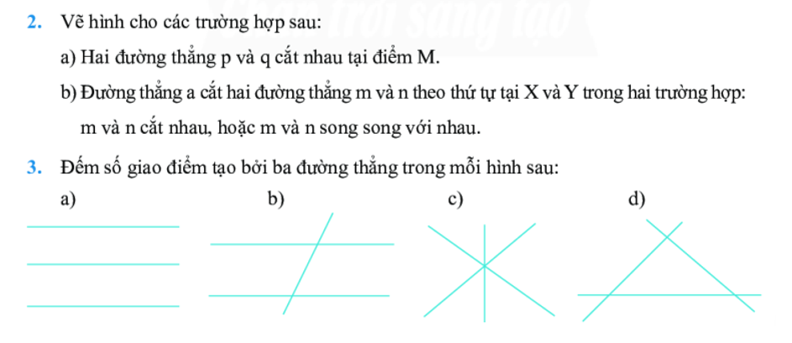
2. Tia
Mỗi điểm O trên một đường thẳng chia đường thẳng đó thành hai phần, mỗi phần gọi là một tia gốc O.
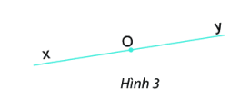
Ví dụ:

Trong hình 3 ta có hai tia Ox và Oy.
Chú ý:
- Từ một điểm O kẻ một vạch thẳng về một phía của điểm O để biểu diễn một tia gốc O.
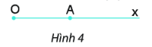
- Nếu A là một điểm tùy ý trên tia Ox, ta có thể gọi tia Ox và tia OA (Hình 4)

- Khi viết (đọc) tia, ta phải viết (đọc) gốc của tia trước.
Làm Bài tập 4 trang 82 SGK:
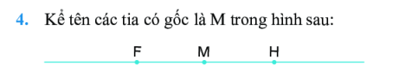
Làm vận dụng trang 82 SGK:
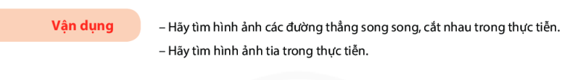
- Bài tập về nhà: Bài 7, 8, 9, 10, 11 trang 91 SBT.
BÀI 4: ĐOẠN THẲNG. ĐỘ DÀI ĐOẠN THẲNG
I. Mục tiêu:
1/ Kiến thức:
- Mô tả được định nghĩa đoạn thẳng.
- Thực hiện được các thao tác đo và so sánh độ dài các đoạn thẳng.
- Đo được độ dài đoạn thẳng và biết cách sử dụng các loại thước khác nhau.
- Nêu được một số ứng dụng thực tiễn của độ dài đoạn thẳng
2/ Kỹ năng: Mô hình hóa toán học, sử dụng công cụ, phương tiện học toán.
3/ Phẩm chất: Tích cực, cẩn thận, nghiêm túc trong học tập.
II. Chuẩn bị
- GV: Thước thẳng, các loại thước đo độ dài khác
- HS: SGK, dụng cụ học tập.
III. Hoạt động học tập
1. Đoạn thẳng
- Đoạn thẳng AB là hình gồm hai điểm A, B và tất cả các điểm nằm giữa A và B.
- Đoạn thẳng AB còn gọi là đoạn thẳng BA.
- Hai điểm A, B gọi là hai đầu mút (hoặc hai đầu) của đoạn thẳng AB.
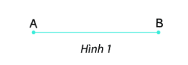
Ví dụ:

Trong hình 1 ta có đoạn thẳng AB hay đoạn thẳng BA.

Làm Thực hành 1 trang 84 SGK:
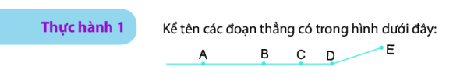
2. Độ dài đoạn thẳng
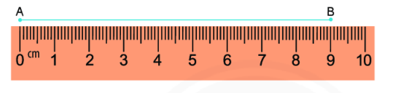
Cho đoạn thẳng AB. Đặt cạnh của thước đi qua hai điểm A và B sao cho điểm A trùng với vạch số 0 của thước và nhìn xem điểm B trùng với vạch chỉ số bao nhiêu.

Khi đó, ta nói đoạn thẳng AB có độ dài là 9 cm. Kí hiệu: AB = 9 cm hoặc BA = 9 cm.
Nhận xét:
- Mỗi đoạn thẳng có một độ dài. Độ dài đoạn thẳng là một số dương.
- Độ dài đoạn thẳng AB còn gọi là khoảng cách giữa hai điểm A và B.
- Nếu hai điểm trùng nhau thì khoảng cách giữa chúng bằng 0.
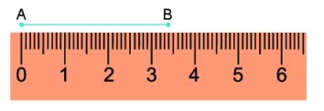
- Số đo độ dài của một đoạn thẳng không phải bao giờ cũng là số tự nhiên. Chẳng hạn trong hình sau, AB = 3,4 cm.

Làm Bài tập 1 trang 85 SGK:
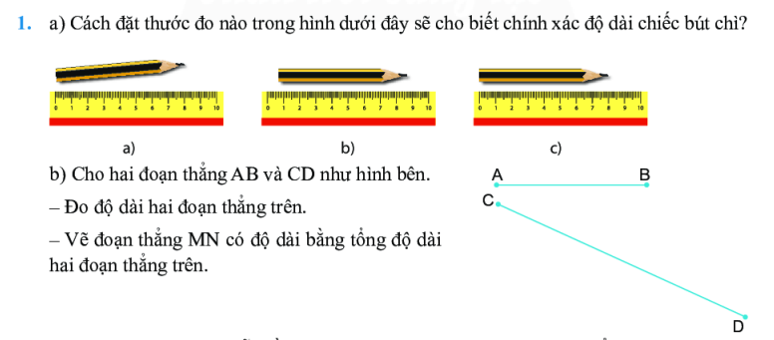
Làm Bài tập 3 trang 86 SGK:
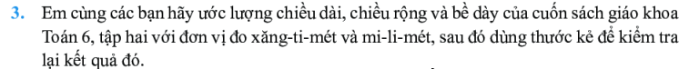

3. So sánh hai đoạn thẳng
- Ta so sánh hai đoạn thẳng bằng cách so sánh độ dài của chúng.
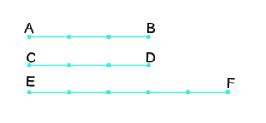
Giả sử ta có ba đoạn thẳng AB = 3 cm, CD = 3 cm, EF = 5 cm.
Ta nói rằng:
- Đoạn thẳng AB bằng đoạn thẳng CD và viết là AB = CD.
- Đoạn thẳng EF dài hơn đoạn thẳng AB và viết là EF > AB.
- Đoạn thẳng CD ngắn hơn đoạn thẳng EF và viết là CD < EF.

Làm thực hành 2 trang 85 SGK:
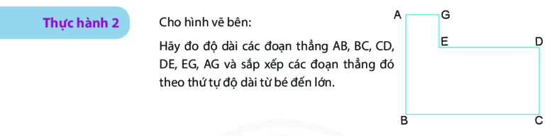
4. Một số dụng cụ đo độ dài
Trong thực tiễn, ta thường đo khoảng cách bằng thước cuộn, thước xếp, thước dây,…

- Bài tập về nhà: Bài 1, 2, 3, 4, 5 trang 94 SBT.

